**國軍退除役官兵輔導委員會彰化農場**

**欣欣向農計畫 招生簡章**



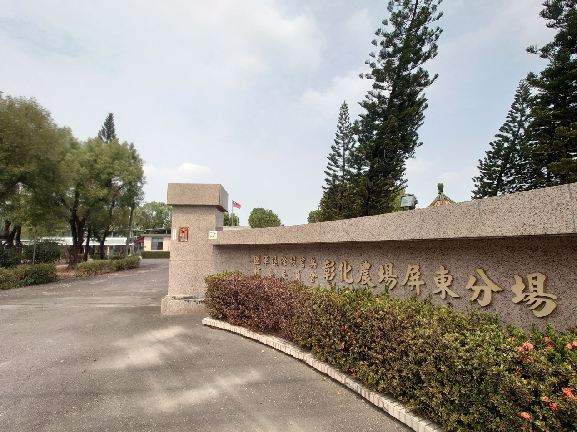

**中華民國113年 月**

1. 計畫目的

以活化彰化農場土地為目的，召集有從農意願之退除役官兵，提供實地農事操作之場域，增進渠等未來從農意願或委營彰化農場土地之機會。

1. 實施內容
2. 計畫期程
3. 公告期：113年06月17日至113年08月13日止。
4. 報名期：113年08月14日至113年08月28日止。
5. 錄取人員報到：113年09月02日至113年09月06日。
6. 場地及農具整備：113年09月09日至113年10月15。
7. 農作期：自113年10月16日至114年05月15日，農作期7個月至少農作240小時，期滿後須於1個月內將場地整理完畢辦理點交。
8. 土地位置：地址為屏東縣長治鄉信義路145號。

屏東分場內土地：提供10單位田區約600㎡辦理農作。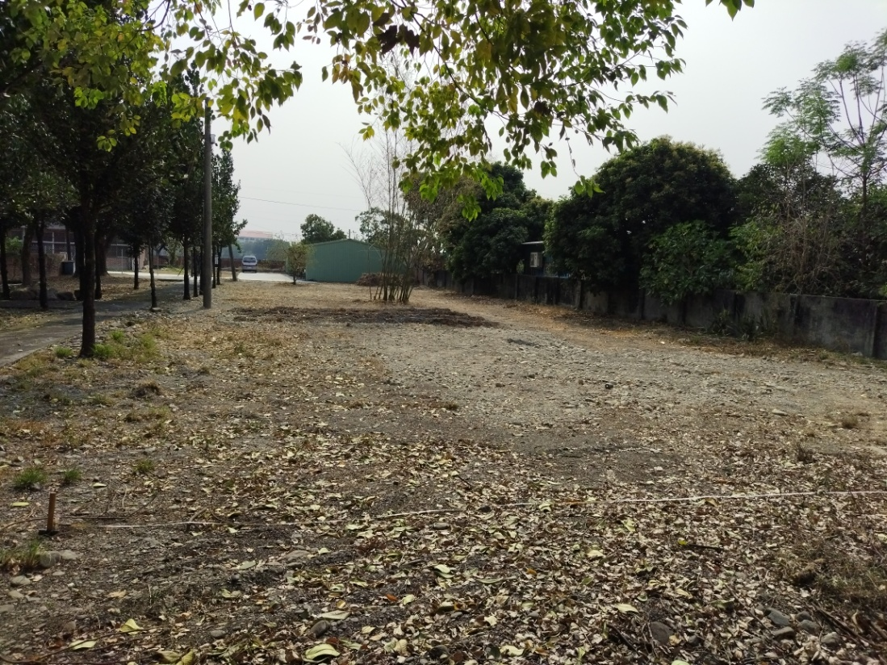，

1. 農作面積
2. 每人基本可提供1個田區單位，若報名人數未額滿，開放當期召訓人員申請閒置田區。
3. 田區分配方式為主辦單位抽籤決定。
4. 農業經營項目

召訓人員可自行決定耕作方式及耕種短期作物種類(不可栽種果樹等長期作物)，不限單一作物，以友善環境方式耕作，訓員需於結訓時提供自產農產品，以配合本場辦理結訓活動。

1. 農場服務項目
2. 提供農作機具
   * + 1. 農場提供簡易農作器材(鋤頭、鐮刀、移植鏝、棉手套...)及個人裝備雨鞋一雙、斗笠一頂等(註：因每種作物需用資材不一，訓員需自備須用肥料及資材)。
       2. 農機動力機器如中耕機及割草機，以申請借用為原則。
       3. 除個人裝備外，農場提供裝備機具，結訓後須繳回供下期人員使用。
3. 專業師資指導：農場辦理60小時技術輔導課程(含業界參訪活動)，全期上課時數需滿百分之六十(即36小時以上)。
4. 農作證明：結訓後核發實務從農時數證明，此證明僅供訓員在輔導會彰化農場從事實際農作之經歷憑證。
5. 媒合相關農企業及本場待委營土地：訓員若有意持續從事農作，結訓後農場會協助媒合當地優良產銷班、農場，本場擬與農企業簽訂合作意向書，並積極媒合本場待委營土地，俾使訓員從農機會，開創未來。
6. 計費相關
7. 土地利用：

錄取本計畫之訓員須與本場簽定欣欣向農計畫契約及訓員公約，並繳交保證金：

參與本計畫須繳交保證金2,000元，需於通知錄取次日起5

日內（不含例假日）繳交並簽約。契約期間屆滿後，經確認

無誤且無應扣款事由後，無息退還保證金。

屏東分場內土地為10單位田區，每單位田區(約60平方公

尺)7個月農作期土地利用費為240元，並於契約生效日次

日5日內(不含例假日)全額給付不退還。

二、訓員使用「工具儲藏室」及「休息室」酌收清潔管理費

水電費計500元(每人/每月)，使用時間08:00~1700。

三、房舍使用：

有住房需求之訓員須與本場簽定房舍利用契約書及房舍公約，並繳交房舍使用費及擔保金：

1. 套房：農場提供3間套房(2人房)，每房每月酌收清潔管理費1,200元與水電費300元，總計1,500元/月。
2. 若申請人數超過可供床位數，以戶籍地址距離農場較遠者優先(由本場評估路程)。
3. 注意事項
   * 1. 簽到及農作
4. 每次出席須簽到及簽退登記時數，每週至少簽到1次。
5. 每月至少農作25小時，全期7個月須農作滿240小時。
   * 1. 排定專家輔導訪視時段，無正當理由不可缺席。
     2. 若須於下班時段(夜間及假日)上工，須登記簽到退時間，須善盡維護場區安全之責任，做好出入門禁管理。
     3. 退訓
6. 全期約28週，若累計5週未到，即予退訓並沒收保證金。
7. 違反場區規範或契約規範情節重大，且屢勸不聽者，收到違規通知勸導單累計3次，即予退訓並沒收保證金。

五、本計畫不供餐，請訓員自理用餐。

1. 招募員額
2. 每期招募10名(備取2名)。
3. 遴選標準：

(一)第一步驟：年齡限18歲以上，身分確認是否為第一或二

類退除役官兵或退除役官兵其眷屬，前者為優先，眷屬

順序則以配偶、子女及遺眷依序錄取。

第二步驟：確認是否為「農民健康保險條例」被保險者。

第三步驟：查明近三年是否曾參與輔導會職訓中心或榮服

處所辦之農訓課程者優先，參與會外機構農訓課程者次之

，未參與過農訓相關課程者再次之。

(二)具有相同順位者，以報名先後順序錄取。

1. 公告作業：
2. 承辦單位於遴選後，正取及備取名單公告於彰化農場行政網站(changhuafarm.com.tw)，並以電話及書面通知。
3. 正取人員須於公告後，於承辦單位通知之期限內與本場簽訂契約書及繳交保證金；未於期限內簽訂者視同放棄，其名額依備取名單序位遞補。
4. 報名方式
5. 受理期間： 113年08月14日至113年08月28日止(以郵戳為憑)。
   1. 承辦單位：國軍退除役官兵輔導委員會彰化農場屏東分場
   2. 受理方式：應填具申請報名表，親送或郵寄至屏東分場或以電子郵件傳送(電子信箱:jwllhy54@yahoo.com.tw)。
6. 諮詢電話：屏東分場08-7625956 分機22 張副技師
7. 傳真電話：08-7620742
8. 郵寄地址：屏東縣長治鄉信義路145號 (收件人：欣欣向農承辦人 張副技師)
9. 其他事項

主辦單位將替訓員保險，請配合提供相關資料；主辦單位保留計畫規劃內容更動、調整之權利。

國軍退除役官兵輔導委員會彰化農場

欣欣向農計畫報名表

* 報名期：113年08月14日至113年08月28日止(以郵戳為憑)。

※各欄位務必正楷清楚填寫或勾選，資料不清致影響權益者須自行負責

|  |  |  |  |  |  |  |
| --- | --- | --- | --- | --- | --- | --- |
| 編號 | (由主辦填寫) | 田區抽籤結果 | | | (由主辦填寫) | |
| 申請人姓名 |  | | | | 相片粘貼處 | |
| 性別 | □男 □女 | | | |
| 身分證字號 |  | | | |
| 身分別 | □第一類退役官兵 □第二類退役官兵 □榮民眷屬(配偶、子女及遺眷)  □其他__________ | | | |
| 出生日期 | 民國 年 月 日 | | | |
| 曾參與相關農訓課程可提出證明者 | □有，班隊名稱_____________________(請附證明文件)  □無 | | | | | |
| 連絡電話 | (日) (夜) (手機) | | | | | |
| 通訊地址 | □□□ | | | | | |
| 戶籍地址 | □□□ | | | | | |
| 電子信箱 |  | | | | | |
| 預計栽種之短期作物(不可栽種果樹等長期作物) | | |  | | | |
| 是否有使用套房床位需求(以偏遠地區者優先) | | | □是，每月酌收1,500元 □否 | | | |
| 是否有使用休息室床位需求(以偏遠地區者優先) | | | □是，每月酌收200元 □否 | | | |
| 是否可配合居家視訊上課(疫情三級警戒備用) | | | □是 □否 | | | |
| 緊急聯絡人姓名 |  | | 緊急聯絡人關係 | | |  |
| 緊急聯絡人電話 | (日) (夜) (手機) | | | | | |
| 緊急聯絡人地址 | □□□ | | | | | |
| 身份證影本粘貼處(正面) | | 身份證影本粘貼處(背面) | | | | |
| 榮民證影本粘貼處(正面) | | 榮民證影本粘貼處(背面) | | | | |
| 本報名資料僅供輔導會所屬機關運用，以從事職業訓練及就業服務。 | | 申請人確認簽名 | |  | | |
| 收件時間 | | (由主辦填寫) | | |

備註：

1. 諮詢電話：08-7625956 分機22 張副技師
2. 傳真電話：08-7620742
3. 郵寄地址：屏東縣長治鄉信義路145號(收件人：承辦人 張副技師)
4. 電子信箱: jwllhy54@yahoo.com.tw (電子郵件傳送者請於正式錄取後補繳報名表正本)